泰丰社区党总支学习教育工作简报

第10期

泰丰社区党总支 2024年3月6日

泰丰社区党总支组织党员干部集中学习《关于全面推进美丽中国建设的意见》

为组织引导广大党员干部深入学习贯彻习近平生态文明思想，进一步加强党员干部思想政治建设，2024年3月6日，泰丰社区党总支组织党员干部集中学习《关于全面推进美丽中国建设的意见》。

会上，泰丰社区党总支书记韩秀萍带领大家学习《中国共产党问责条例》相关内容，并表示，要通过学习，在后续学习工作中深刻贯彻绿色发展理念和生态文明建设，以党建为引领带动基层社会治理，引导辖区居民群众牢固树立正确的生态文明观，养成“低碳”、“绿色”、“环保”的良好生活习惯，以“滚石上山”的精神做好绿色生态工作，共同为绘制绿色生态文明的画卷增添一抹色彩。。

通过此次学习，全体党员干部在这次学习中了解到了生态文明建设和绿色发展在当前取得的重大成果，深刻认识到总书记对全面推进美丽中国建设坚定决心。

图片信息：

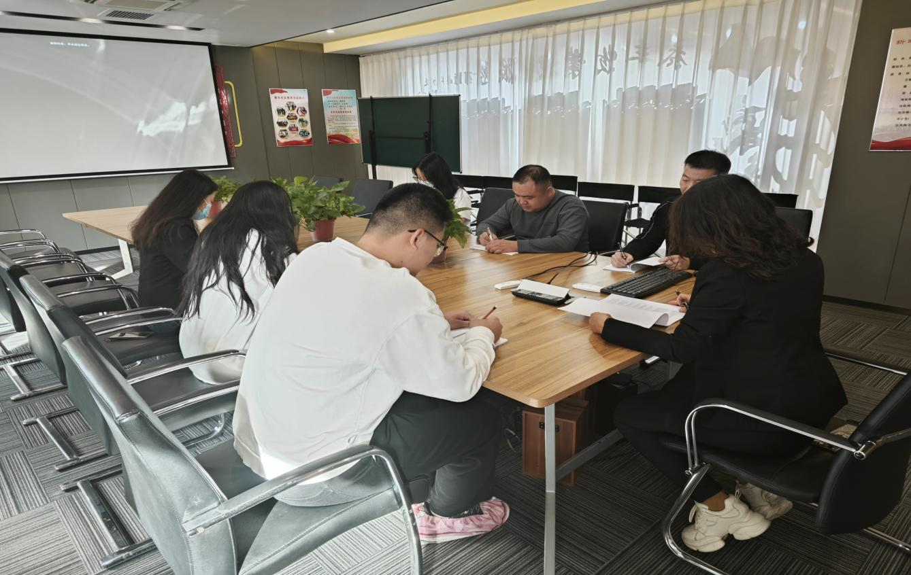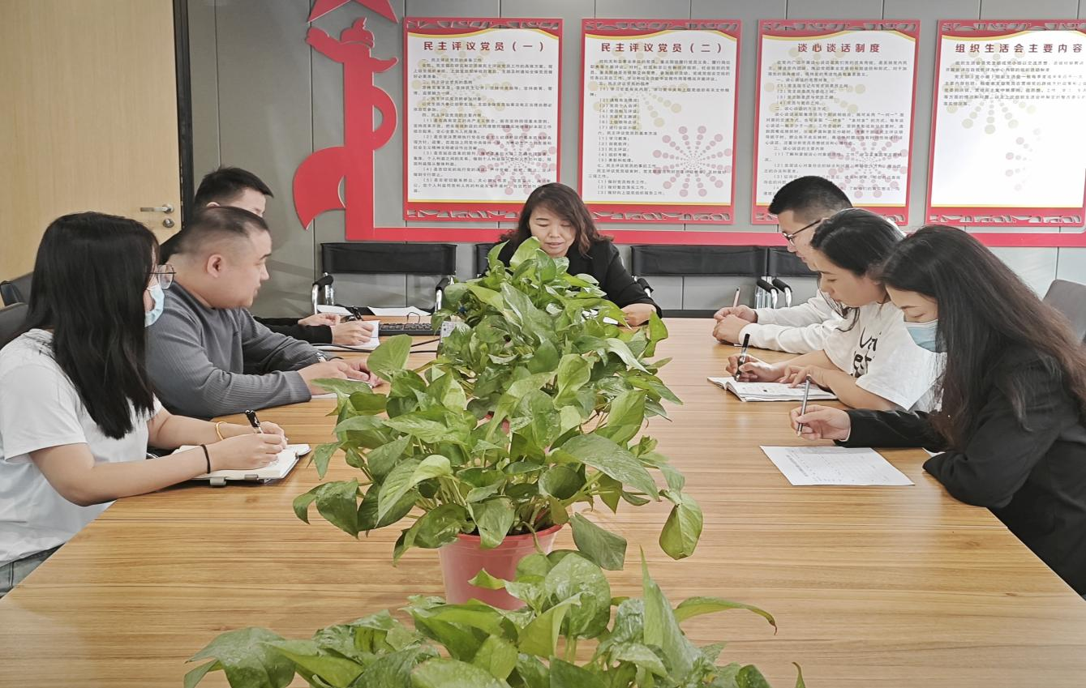

|  |  |  |
| --- | --- | --- |
| 2024年3月6日，泰丰社区党总支组织党员干部集中学习《关于全面推进美丽中国建设的意见》  签到表 | | |
| 序号 | 姓名 | 备注 |
| 1 |  |  |
| 2 |  |  |
| 3 |  |  |
| 4 |  |  |
| 5 |  |  |
| 6 |  |  |
| 7 |  |  |
| 8 |  |  |
| 9 |  |  |
| 10 |  |  |
| 11 |  |  |
| 12 |  |  |
| 13 |  |  |